Het onderstaand diagram laat zien hoe groot de krachten zijn die worden uitgeoefend op een massa van 5 kg; de krachten werken in dezelfde richting. De massa begint de beweging vanuit rust.
Wat is de eindsnelheid in m/s na 2,5 s?

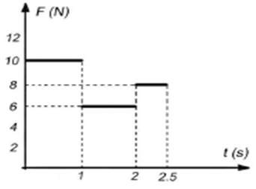

- 4
- 6
- 8
- 10

Antwoord: A

$F∆T=m∆v$
Van 0 tot 1 s: $10×1=5×∆v → ∆v=2 m/s$
Van 1 tot 2 s: $6×1=5×∆v → ∆v=1,2 m/s$
Van 2 tot 2,5 s: $8×0,5=5×∆v → ∆v=0,8 m/s$

Dus eindsnelheid = 2 + 1,2 + 0,8 = 4 m/s

